理科纵向科研项目入账基本信息
项目名称
项目负责人姓名及联系方式 |  | 项目负责人工作证号
项目建设单位 |  | 项目建设单位编号
第一次入账 | O | 多次入账 | O
 |  | 财务核算编号
到账金额（元）
第一种入账方式：间接经费管理模式
1、直接经费 |  | 2、间接经费
其中：预留外拨合作者经费 |  | 其中：预留外拨合作者经费
入账直接经费 |  | 入账间接经费
第二种入账方式：管理费管理模式
入账金额 |  | 预留外拨合作者经费

理科横向科研项目入账基本信息

项目名称
项目负责人姓名及联系方式 |  | 项目负责人工作证号
项目建设单位 |  | 项目建设单位编号
第一次入账 | O | 多次入账 | O
 |  | 财务核算编号
到账金额（元）
入账金额 |  | 预留外拨合作者经费

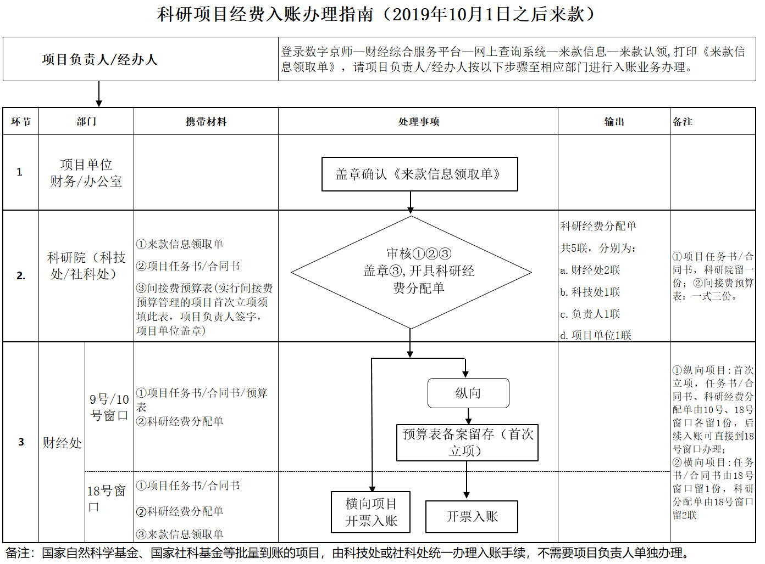

科研项目经费入账办理指南（2019年10月1日之前来款）
项目负责人/经办人 | 登录邮箱yhhk2010@bnu.edu.cn, 密码bnucjc2017,打印《来款信息确认单》，请项目负责人/经办人按以下步骤至相应部门进行入账业务办理。

环节 | 部门 | 携带材料 | 处理事项 | 输出 | 备注
1 | 项目单位财务/办公室 |  | 盖章确认来款信息确认单
2 | 科研院 | - 来款信息确认单  ②项目任务书/合同书2份  ③间接费预算表（首次立项须填此表，项目负责人签字，项目单位盖章）  ④理科横\纵向科研项目入账基本信息表 | 审核①②③  盖章③,开具科研经费分配单 | 科研经费分配单共5联，分  别为：  a.财经处2联  b.科技处1联  c.负责人1联  d.项目单位  1联 | 项目任务书/合同书，科研院留一份
3 | 16号  窗口 | ①来款信息确认单  ②项目任务书/合同书  ③科研经费分配单 | 纵向  横向  领银行进账单 | 银行进账单 | ①纵向项目:首次立项，任务书/合同书、科研经费分配单由10号、18号窗口各留1份，以后批次入账可直接到18号窗口办理；  ②横向项目:任务书/合同书由18号窗口留1份，科研分配单由18号窗口留2联  ③所有汇款单需要在一周之内完成  入账④开票时间为每月1-24号
 | 10号  窗口 | ①项目任务书/合同书  ②科研经费分配单
 | 18号  窗口 | ①项目任务书/合同书  ②科研经费分  配单  ③银行进账单  ④开票信息 | 预算表备案留存  （首次立项）  开票入账  开票入账

